 | № 14  5 ноября 2015  распространяется бесплатно

БЕЗОПАСНОСТЬ ЛЮДЕЙ НА ЛЬДУ - В ПРИОРИТЕТЕ
Меры по обеспечению безопасности людей на водных объектах зимой обсудила Комиссия по предупреждению и ликвидации чрезвычайных ситуаций и обеспечению пожарной безопасности муниципального образования "Биробиджанский муниципальный район". Традиционно в преддверии ледостава в районе этому вопросу уделяется повышенное внимание.  На заседании утвержден План проведения мероприятий по подготовке к зимнему периоду с целью недопущения несчастных случаев и гибели людей на водных объектах на территории Биробиджанского муниципального района в 2015 – 2016 г.г. В частности, будут организованы мероприятия по выявлению и закрытию мест несанкционированных ледовых переправ. Параллельно пройдут совместные рейды и патрулирование с ГИМС, представителями администрации района и властями сельских поселений для принятия мер, обеспечивающих безопасность людей на водных объектах.  Население останется объектом профилактической работы. Так, в общеобразовательных учреждениях запланированы беседы с учащимися о безопасном поведении на льду. Будет организовано распространение памяток среди всех возрастных групп жителей района, продолжится информационная работа и на официальном сайте района. | 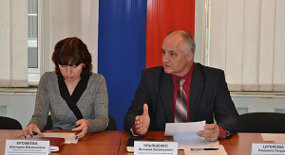

100 ПЯТЕРОК
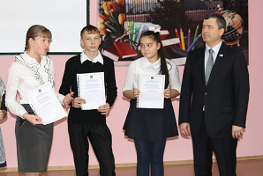 | С целью развития мотивации школьников к отличной учебе, повышения интереса к знаниям и упорства в достижении поставленных задач в Биробиджанском районе стартовал конкурс «Сто пятерок». С первой учебной четверти к участию в состязании были допущены обучающиеся 3-11 классов общеобразовательных учреждений района. С третьей четверти попробовать свои силы смогут и второклассники. Первые положительные результаты не заставили себя ждать. Победителями по итогам первой четверти стали: Андрей Воропай (5 класс, МБОУ «СОШ с. Дубовое»); Илья Черных ( 5А класс, МКОУ «СОШ им. И.А. Пришкольника с. Валдгейм»); Юлия Лисеенко (8А класс, МКОУ «СОШ им. И.А. Пришкольника с. Валдгейм»); Диана Щёголева (7Б класс, МБОУ «СОШ с. Птичник»); Валерия Стрихалюк (7Б класс, МБОУ «СОШ с. Птичник»); Николай Цветков (7А класс, МБОУ «СОШ с. Птичник»); Светлана Подрезова (6А класс, МБОУ «СОШ с. Птичник»); Валерия Бородина (5Б класс, МБОУ «СОШ с. Птичник»). Учредитель конкурса Сергей Синягин, депутат Законодательного Собрания ЕАО, вручил ребятам дипломы и денежные премии. Стартовала новая четверть, а значит, состязание продолжается, и у всех школьников муниципалитета снова есть возможность войти в историю своих образовательных учреждений и всего района. Если же получить 100 пятерок пока не удается, отчаиваться не стоит. Начиная со второй четверти, в конкурсе могут участвовать учащиеся, набравшие не менее 80-ти пятерок, если их результат оказался выше, чем в предыдущей четверти (как минимум на пять отметок «отлично»). Таким школьникам вручат благодарность «За хорошую учебу, повышенный интерес к знаниям и упорство в достижении поставленной цели» и денежную премию.

ЗАСЕДАНИЕ АДМИНИСТРАТИВНОЙ КОМИССИИ
Состоялось очередное заседание административной комиссии Биробиджанского муниципального района. Рассмотрены протоколы о нарушениях правил содержания домашних животных и территорий населенных пунктов. Так, у членов комиссии возникли вопросы к арендатору земельного участка в с. Птичник. Жалоба местных властей состояла в том, что наниматели сформировали на выделенной им площадке несанкционированную свалку твердых бытовых отходов, сам участок неухожен и никак не огорожен. Как объяснил представитель арендатора, на указанной территории ведется строительство, но большая часть выявленных нарушений уже устранена. В качестве доказательства он представил видеозапись, на которой видно, что участок практически приведен в надлежащий вид. Поэтому члены комиссии по данному делу решили ограничиться предупреждением. | Фигурантами протоколов об административных правонарушениях стали владельцы домашних животных, допустившие свободный выпас скота. В обоих случаях оставленные без присмотра коровы забрели в соседские огороды и полакомились овощами. Хозяйкам провинившихся буренок вынесены предупреждения.  Также члены комиссии заслушали информацию о промежуточных итогах работы в этом году. За 9 месяцев 2015-го было рассмотрено 84 протокола. Такой же объем был освоен за весь прошлый год. В числе отрицательных моментов отмечено то, что из всех имеющихся в Кодексе статей (21) активно используются только три. Говорили и о положительных моментах. Так, крайне эффективной признана совместная работа с сотрудниками полиции.

ОБУЧЕНИЕ ПО ОХРАНЕ ТРУДА
C 27 по 30 октября 2015 года, в соответствии с законодательством в области охраны труда, руководители и специалисты администрации Биробиджанского муниципального района прошли обучение по охране труда и проверку знаний требований охраны труда по утвержденной программе. В работе приняли участие представители Центра гигиены и эпидемиологии в Еврейской автономной области и областного государственного бюджетного учреждения здравоохранения «Валдгеймская центральная районная больница». Вопросы, которые рассматривались на занятиях, были связаны с основными положениями законодательства Российской Федерации, Государственными нормативными требованиями по охране труда, оказанию первой медицинской помощи и рядом других нормативов.  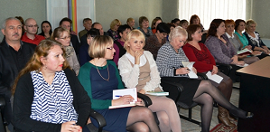 | 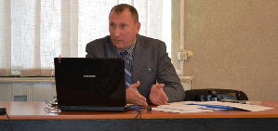  На занятиях участники изучили опасные и вредные производственные факторы, меры защиты, обеспечение работников специальной одеждой, обувью и другими средствами индивидуальной и коллективной защиты, производственный травматизм и мероприятия по его профилактике, правила электробезопасности.  В завершение курса все руководители и специалисты администрации сдали экзамен, по итогам которого им выданы удостоверения.  Безопасность работников, профилактика производственных заболеваний и травматизма остаются одним из приоритетных направлений кадровой политики руководства администрации Биробиджанского муниципального района, поэтому вопросам охраны труда всегда уделяется повышенное внимание.

1 | КОНТАКТНЫЙ ТЕЛЕФОН, ПО КОТОРОМУ МОЖНО ПОДЕЛИТЬСЯ ТЕМАМИ ДЛЯ ОЧЕРЕДНОГО ВЫПУСКА «ВЕСТНИК БИРОБИДЖАНСКОГО РАЙОНА»: 2-33-03, АДРЕС ЭЛЕКТРОННОЙ ПОЧТЫ: bir_rn@mail.ru. ПОДРОБНЕЕ О ДЕЯТЕЛЬНОСТИ АДМИНИСТРАЦИИ МУНИЦИПАЛЬНОГО ОБРАЗОВАНИЯ «БИРОБИДЖАНСКИЙ МУНИЦИПАЛЬНЫЙ РАЙОН» ЕВРЕЙСКОЙ АВТОНОМНОЙ ОБЛАСТИ МОЖНО УЗНАТЬ НА ОФИЦИАЛЬНОМ САЙТЕ WWW.br.eao.ru.
1 | ВЕСТНИК БИРОБИДЖАНСКОГО РАЙОНА № 14 от 5 ноября 2015 года.

ЮБИЛЕЙ
Село Красивое отметило свое 75-летие. Основные торжества организовали в фойе школы, где собрались местные жители, представители власти Биробиджанского муниципального района и Бирофельдского поселения.  Ранее в селе объявили конкурсы среди рукодельниц, садоводов, кулинаров и просто творческих людей. Плоды своей работы участники представили на суд зрителей в рамках одной большой выставки, которая была разделена на несколько секторов: «Цветочная карусель», «Рукотворное чудо», «Любимое блюдо», «Мгновения жизни». Гостей праздника поразили удивительной красоты букеты из садовых цветов, необычные дизайнерские поделки из бумажного шпагата, аппетитная домашняя выпечка, фотографии из семейных архивов местных жителей. Праздничный концерт открылся экскурсом в историю села. Когда-то в этих краях возник разъезд Красивый, находившийся на железнодорожной ветке Биробиджан-Ленинск. Говорят, первостроителей так поразила красота здешних мест, что они решили дать разъезду именно такое название, которое позже унаследовало и само село. На торжестве по случаю 75-летия со дня образования с. Красивое с поздравлениями от себя лично и председателя Законодательного Собрания ЕАО Анатолия Тихомирова выступила глава Бирофельдского сельского поселения Мария Ворон. Она также вручила Благодарственные письма тем, кто внес значительный вклад в развитие села. С теплыми словами обратился к виновникам торжества и председатель Собрания депутатов Биробиджанского муниципального района Александр Филиппов. «Спасибо вам за то, что, несмотря на трудности, сохранили село и его традиции. Приятно видеть в зале так много детей и молодежи. Это значит, у с. Красивое есть прекрасное будущее», - сказал Александр Филиппов. От администрации района и Собрания депутатов он вручил виновникам торжества в лице директора местного Дома культуры Ирины Рыбаковой приветственный адрес и подарок. В этот день также чествовали приемные и опекунские семьи. Их в Красивом немало. Свою минуту славы получили и самые маленькие виновники торжества, которые родились в юбилейный для села год. С творческими подарками выступили артисты из Красивого и Бирофельда. Все номера зрители встречали и провожали бурными аплодисментами. | 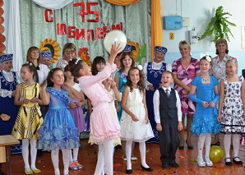  В завершение торжества всех желающих пригласили отведать наваристой ухи и чая с домашней выпечкой. А те, кто предпочитает активный отдых, смогли принять участие в волейбольном турнире. Администрация Бирофельдского сельского поселения благодарит за спонсорскую помощь в организации праздника индивидуального предпринимателя Сергея Синягина.

ТУРНИР ПО МИНИ-ФУТБОЛУ НА КУБОК С.А. СИНЯГИНА
Завершен турнир по мини-футболу на Кубок индивидуального предпринимателя С.А. Синягина. Эти соревнования впервые были организованы 9 лет назад и с тех пор неизменно вызывают интерес любителей этого вида спорта в Биробиджанском районе.  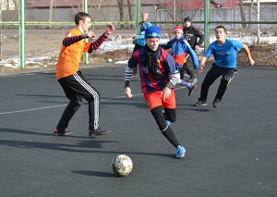  В розыгрыше, стартовавшем 17 октября, участвовали 11 мужских (1999 года рождения и старше) и 8 юношеских команд (2000 год рождения и младше) из всех поселений района, всего около 150-ти участников. Матчи проходили по выходным на спортплощадке администрации Биробиджанского муниципального района. В субботу, 31 октября, состоялись завершающие игры, результаты которых и определили судьбу заветного трофея в каждой группе.  В споре за третье место среди юношеских команд сильнейшими оказались школьники из с. Найфельд. За первое боролись надеждинцы и воспитанники детского дома с. Валдгейм. В упорной борьбе победу одержали валдгеймцы. В группе «Мужчины» бронза досталась команде Валдгеймского сельского поселения. А зрелищный и напряженный матч за первое место между молодежными коллективами из с. Птичник «Сельэлектро-1» и «Сельэлектро-2» завершился победой «Сельэлектро-1».  «Спасибо вам за то, что из года год выступаете в этом турнире, - обратился к участникам по завершении спортивных баталий глава района Евгений Кочмар. – Отдельно хочется поблагодарить Сергея Алексеевича Синягина за то, что уделяет внимание развитию спорта в нашем районе». | Турнир неизменно остается зрелищным и богатым на голы, которых в этот раз было забито в общей сложности 176. При этом игроки чтят принципы честной игры, отметил на церемонии награждения спонсор состязаний Сергей Синягин.  «Спасибо участникам за честную игру, ведь главное – не только получить удовольствие от соревнований, но и избежать травм. Кстати, осенью 2016-го турнир преодолеет десятилетний рубеж, а состязания планируется проводить уже на новой площадке для мини-футбола в с. Валдгейм. Будем и дальше развивать этот вида спорта», - сказал Сергей Синягин. Сергей Алексеевич полностью взял на себя финансовое обеспечение строительства новой площадки.  Всем призерам соревнований в юношеской группе достались грамоты и ценные подарки. Победителям вручен и главный трофей – кубок турнира. Подарки в виде спортивного инвентаря подготовили и для всех, кто не вошел в тройку сильнейших.  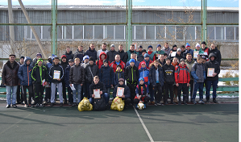 | Также были учреждены три номинации: «Лучший вратарь», «Лучший бомбардир», «Лучший игрок». Номинантам вручили ценные подарки.  Победители среди мужчин награждены кубком, грамотами и денежной премией. Грамоты и денежные премии получили также «серебряные» и «бронзовые» призеры.  В этом году планируется, что победители в старшей группе встретятся с сильнейшими футболистами Октябрьского района.

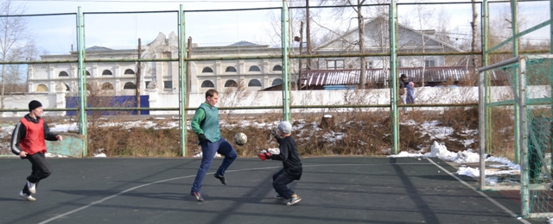

ИНСПЕКТОРЫ ГИМС ПРЕДУПРЕЖДАЮТ
Уважаемые жители и гости Биробиджанского района!
Не выходите на лёд, не подвергайте свою жизнь и жизнь своих близких опасности! Обращайте особое внимание на детей! Не разрешайте им кататься на льду. Предупреждаем любителей зимней рыбалки, что Ваша жизнь намного дороже Вашим близким, чем две пойманные Вами рыбки! Выезд транспорта на лёд недопустим!

Руководитель группы патрульной службы ФКУ «Центр ГИМС МЧС России по ЕАО» В.С Корчминский

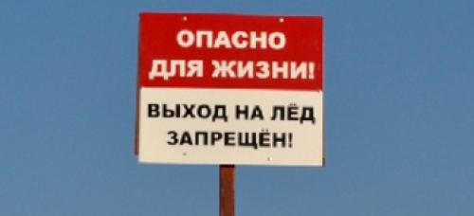

2 | Вестник Биробиджанского района. Учредитель – орган местного самоуправления администрация муниципального образования «Биробиджанский муниципальный район» Еврейской автономной области. Главный редактор – Баграновская Н.В. Подписано в печать 05.11.2015. Время подписания в печать – 10:30. Тираж – 500 экз. Распространяется бесплатно. Адрес редакции – ЕАО, г. Биробиджан, ул. Пушкина 5 «Б». Тел.: 2-33-03
2 | ВЕСТНИК БИРОБИДЖАНСКОГО РАЙОНА № 14 от 5 ноября 2015 года.

